进入20世纪后，计算机网络技术发展迅猛，深入各行各业，国家对中等网络技术人才的需求数量远远大于各级院校的输出数量。2008年我校以原骨干专业计算机应用专业为基础，经申报获批建立计算机网络技术应用专业。此后以计算机网络技术专业为主导，带动物联网技术应用、网络信息安全、数码产品维护、电子商务等五大专业形成信息化平台建设和应用的信息类专业群。
在学校的统一规划下，本专业一直在迅速发展，曾于2014年被为评为郑州市重点建设专业，且2018年通过复评。作为我校的骨干专业，近三年来本专业招生规模一直保持在每年200人以上。
近年来本专业教学团队也在迅速状大， 其中“双师型”“一体化”专任专业课教师22人，企业特聘专家1名，其中高级职称12人，中级职称2人，初级职称1人，省级技能工作室主持人2人，市级技能工作室主持人1人，有两位教师在省级教学能力大赛中获得一等奖1人，省级公开课获得一等奖多人，多位教师辅导专业技能大赛获得国、省、市一等奖，多人参与省市级课题研究多项。
1.专业人才培养方案的科学制订
自2008年本专业成立以来，考虑中初级计算机网络管理岗位的技能要求和学生入学成绩、学习特点等，一直采用3+2办学和中专就业两路并行的方式，面向升学和就业两个出口，制订兼顾升学与专业的人才培养方案。
我们本着实时精准对标联办校人培方案、两校分阶段协同育人、中职奠基扎实以为高职顺利深造为主体，兼顾中小企业信息化建设与管理中的网络工程设计与施工、网络设备安装与调试、网络管理与维护、网站建设与维护、服务器配置与管理、网络产品服务与营销等岗位就业需要，文化课开全开足、专业课与高职校做好课程区分、强化基础项目动手能力培养的思路制订人才培养方案。每个学年年末我们会与联办校进行沟通，根据高职校的需求和本地区就业环境的新要求重审且进行必要的修订。
2.课程教材建设特色
我专业必修专业课程对标高职校需要开设11门； 为丰富学生的学习生活、了解网络新技术，对接就业新需要及及单招考试，开设有4门选修课程。我专业所有课程均选用教学理念新、内容设计科学、理实一体的国规教材、省规教材或是校企合作开发“岗课赛证”融通教材等。
经历多年教学和技能大赛辅导积淀，由我校李向伟主编、李静等参编的《ACCESS数据库应用技术》、闫战伟主编、李静等参编《网络综合布线技术》等十三五规划教材，由我校李喜英主编《传感器与传感网技术应用》、《传感器原理及应用 》等教材均入选十四五省规教材。以上教材在我省及全国的应用均取得良好的反响。
3.教学方式方法
本专业深入推进实用型人才培养模式和立德树人的职业教育规范，在专业建设过程中，深入进行企业人才调研，人才培养方案的制定过程充分体现了“校企合作、工学结合、顶岗实习”的职业教育特点；课程建设方面，技能教学所占比重不断提高，骨干专业所占比例达总课时的四分之三；在教学模式上，实施了项目教学、仿真教学、岗位教学等，课堂活力显著提升。
4.教学管理与实施的信息化水平
通过专项资金支持、校企共建等方式，本专业群目前配备了16个通用计算机实训室，计算机网络及虚拟仿真、综合布线、计算机组装与维修、计算机电工实训室、物联网基础实训、物联网装调基础、数码产品维修等7个计算机网络专业骨干课程教学专用实训室。

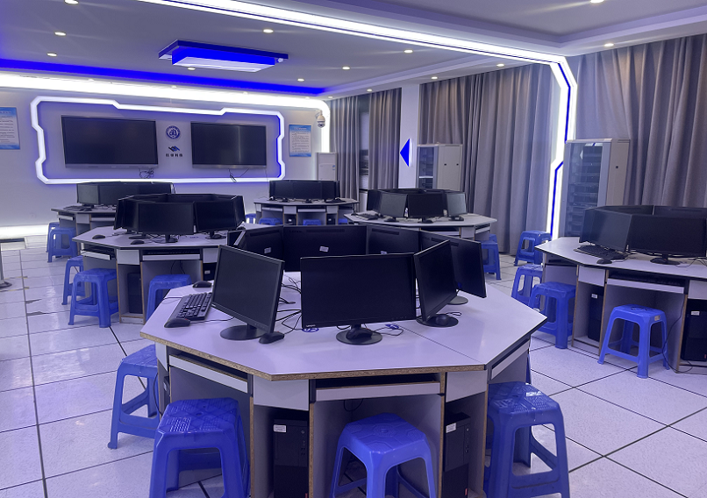
计算机网络实训室

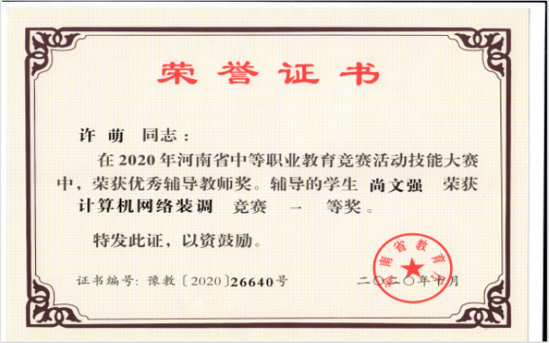
许萌老师获得计算机网络装调优秀辅导教师

